Philip C. Jessup Library
- 使用非校园 IP 地址打开浏览器，输入https://home.heinonline.org/，或从图书馆数据库进入。进入数据库后点击右上角的“LOGIN”登录。

- 在“Off-Campus/Remote Access”输入并选择“Beijing Normal University”，点击“Login”。
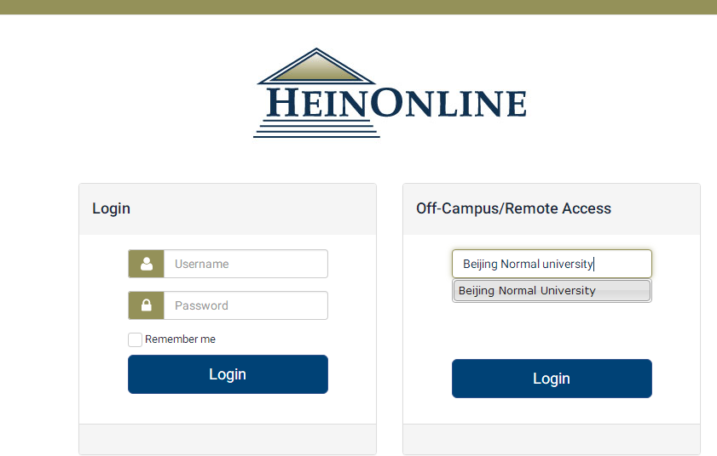

- 到北京师范大学图书馆登录页面输入学工号、密码，登录成功后即可使用Philip C. Jessup Library”数据库。
